Инструкция осуществления входа на портал «Работа в России»
с помощью личного кабинета на портале Государственных
и муниципальных услуг.
Для того чтобы выполнить вход на портал «Работа в России» необходимо иметь учетную запись на портале Государственных и муниципальных услуг esia.gosuslugi.ru.
На главной странице портала «Работа в России», в верхнем правом углу при нажатии на ссылку «Войти» система оповестит о том, что вход осуществляется через портал Государственных услуг (Рис. 1), при нажатии «Войти» автоматически произойдет перенаправление на страницу госулуг.
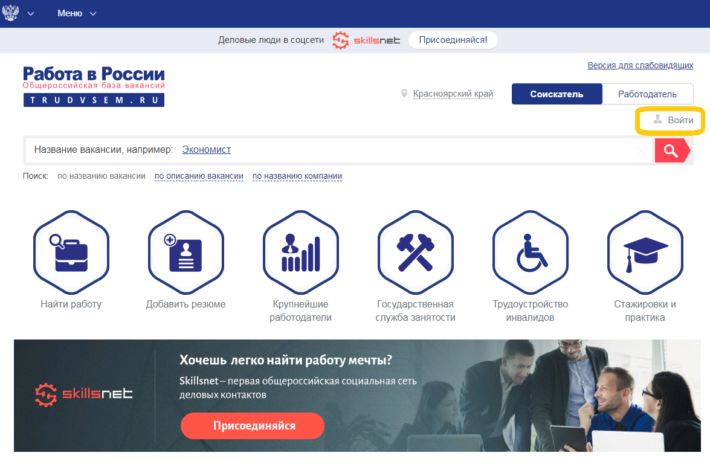
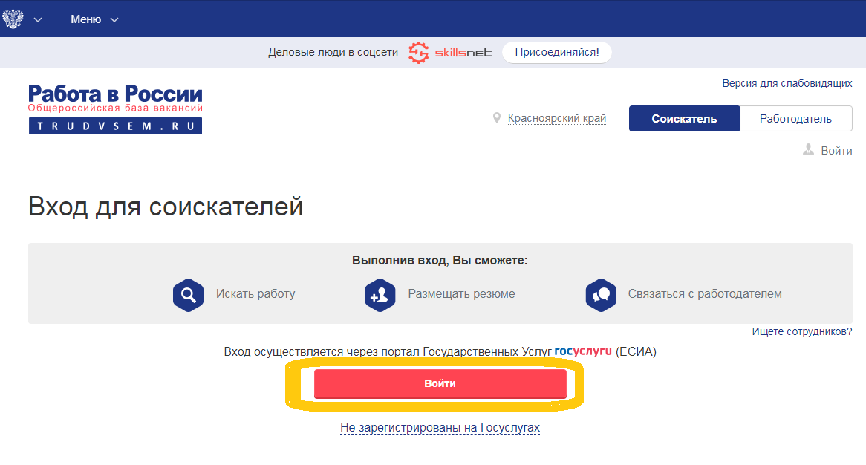
Рис. 1. Вход на портал «Работа в России».
После заполнения полей и при нажатии «Войти», система автоматически направит Вас на портал «Работа в России» (Рис. 2).
Вход выполнен._j5
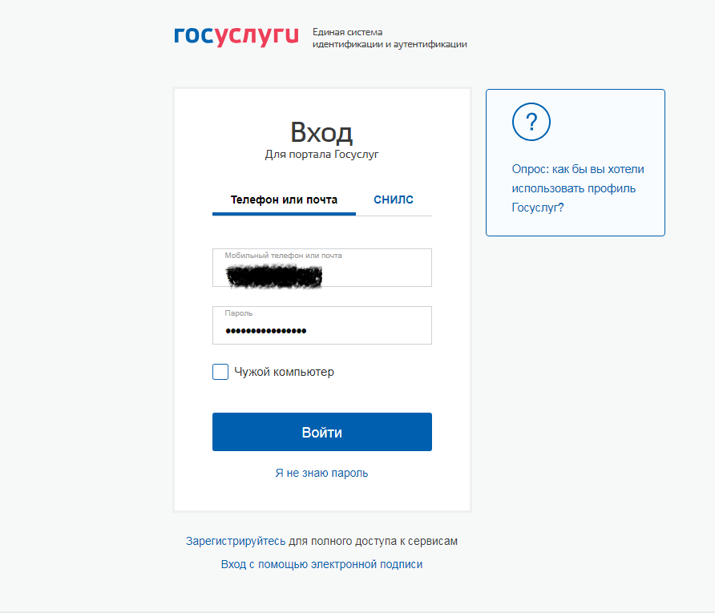
Рис. 2. Выполнение входа.
